EFEKTIVITAS PENGGUNAAN MODUL PEMBELAJARAN
PENDIDIKAN AGAMA KRISTEN DALAM
MENINGKATKAN HASIL BELAJAR
SISWA KELAS X SMA NEGERI 3
TANA TORAJA
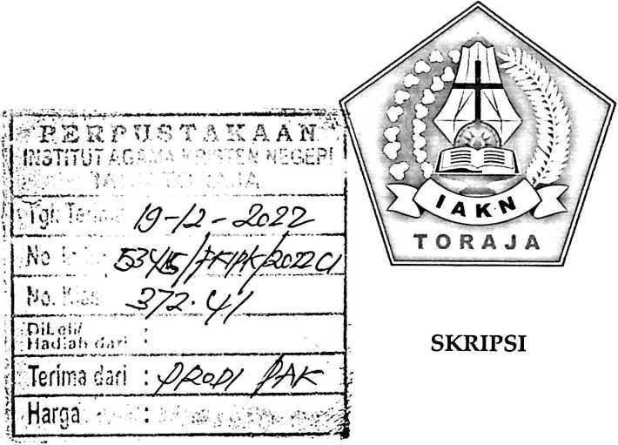
Diajukan Kepada Institut Agama Kristen Negeri (IAKN) Toraja untuk
Memenuhi Salah Satu Syarat Guna Memperoleh Gelar Sarjana
Pendidikan Kristen (S.Pd)
YUSTUS
1020186235
Program Studi Pendidikan Agama Kristen
FAKULTAS KEGURUAN DAN ILMU PENDIDIKAN KRISTEN
INSTITUT AGAMA KRISTEN NEGERI (IAKN) TORAJA
2022

EFEKTIVITAS PENGGUNAAN MODUL PEMBELAJARAN
PENDIDIKAN AGAMA KRISTEN DALAM
MENINGKATKAN HASIL BELAJAR
SISWA KELAS X SMA NEGERI 3
TANA TORAJA
SKRIPSI
Diajukan Kepada Fakultas Keguruan dan Ilmu Pendidikan Kristen
Institut Agama Kristen Negeri (IAKN) Toraja Sebagai Persyaratan
Memperoleh Gelar Sarjana Pendidikan Kristen (S.Pd)
YUSTUS
1020186235
Program Studi Pendidikan Agama Kristen
FAKULTAS KEGURUAN DAN ILMU PENDIDIKAN KRISTEN
INSTITUT AGAMA KRISTEN NEGERI (IAKN) TORAJA
2022
i

HALAMAN PERSETUJUAN
Judul Skripsi : Efektivitas Penggunaan Modul Pembelajaran Pendidikan
Agama Kristen dalam Meningkatkan Hasil Belajar Siswa Kelas
X di SMA Negeri 3 Tana Toraja.
Disusun oleh :
Nama : Yustus
NIRM : 1020186235
Program Studi : Pendidikan Agama Kristen
Fakultas : Keguruan dan Ilmu Pendidikan Kristen
Setelah dikonsultasikan, dikoreksi, dan diperbaiki berdasarkan arahan
dosen pembimbing, maka skripsi ini disetujui untuk dipertahankan pada ujian
skripsi yang diselenggarakan oleh Fakultas Keguruan dan Umu Pendidikan
Kristen Institut Agama Kristen Negeri (LAKN) Toraja.
Tana Toraja, 13 Oktober 2022
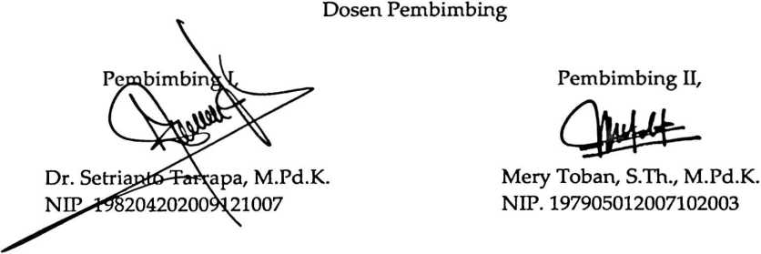
ii

Judul | : Efektivitas Penggunaan Modul Pembelajaran Pendidikan  Agama Kristen dalam Meningkatkan Hasil Belajar Siswa  Kelas X di SMA Negeri 3 Tana Toraja.

Disusun oleh
Nama
NIRM
Program Studi
Fakultas
: Yustus
: 1020186235
: Pendidikan Agama Kristen
: Keguruan dan Ilmu Pendidikan Kristen
Dibimbing oleh :
- Dr. Setrianto Tarrapa, M.Pd.K.
U. Mery Toban, S.Th., M.Pd.K.
Telah dipertahankan di depan dewan penguji pada ujian sarjana (S-l)
Institut Agama Kristen Negeri (IAKN) Toraja tanggal 27 Juni 2022 dan
diyudisium tanggal 22 Agustus 2022.
Dewan Penguji
Penguji Pendamping,
Penguji Utama,
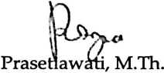
NIDN. 202602770
Christian E. KandaielefM.Pd.K.
NIP. 198706242019031007
Panitia Ujian Skripsi
Ketua,

Merry Adeng, M.Pd.
NIP. 199210182019032023
Sekretaris,
Pebri
., M.Kes.
NIP. 199102092020122014
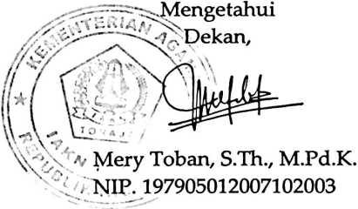
iii
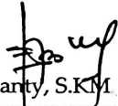

SURAT PERNYATAAN KEASLIAN SKRIPSI
Saya yang bertanda tangan di bawah ini:
Nama : Yustus
Yustus
NIRM
1020186235
Fakultas
Program Studi
Judul Skripsi
Keguruan dan Ilmu Pendidikan Kristen
Pendidikan Agama Kristen
Efektivitas Penggunaan Modul Pembelajaran
Pendidikan Agama Kristen dalam Meningkatkan
Hasil Belajar Siswa Kelas X di SMA Negeri 3 Tana
Toraja
Menyatakan dengan sebenarnya bahwa skripsi tersebut adalah merupakan
hasil karya sendiri, kecuali kutipan-kutipan yang dengan jelas disebutkan
sumber rujukannya. Apabila di kemudian hari terbukti atau dapat dibuktikan
bahwa skripsi ini merupakan hasil saduran atau jiplakan dari karya orang lain,
maka pihak kampus IAKN Toraja melalui rektor, berhak untuk mencabut gelar
dan ijazah yang telah diberikan kepada saya.
Tana Toraja, 13 Oktober 2022
Yang membuat pernyataan
D1AKX088412361
Yustus
NIRM. 1020186235

SURAT PERNYATAAN PERSETUJUAN PUBLIKASI KARYA ILMIAH  UNTUK KEPENTINGAN AKADEMIS  Saya yang bertanda tangan di bawah ini:  Nama | : Yustus
NIRM | : 1020186235
Fakultas | : Keguruan dan Ilmu Pendidikan Kristen
Program Studi | : Pendidikan Agama Kristen

Nama Penulis | : Yustus
NIRM | : 1020186235
Judul Skripsi | : Efektivitas Penggunaan Modul Pembelajaran  Pendidikan Agama Kristen dalam  Meningkatkan Hasil Belajar Siswa Kelas X di  SMA Negeri 3 Tana Toraja

Tanggal Pemeriksaan : 11 Oktober 2022
Similarity : 7 %
Dinyatakan MEMENUHI SYARAT ambang batas toleransi < 20%. Jika di
kemudian hari ditemukan kekeliruan karena keterbatasan aplikasi, seperti
adanya kesamaan dengan karya ilmiah lain yang lebih awal mendapatkan
pengakuan sebagai hak cipta: misalnya: karya ilmiah tersebut belum terbit secara
Online, maka semua konsekuensi yang ditimbulkan menjadi tanggung jawab
penulis skripsi.
Demikian surat keterangan ini, untuk dipergunakan sebagaimana
mestinya.
Tana Toraja, 13 Oktober 2022
Penulis Skripsi
Ketua LPtM IAKN Toraja

NIRM. 1020186235
Dr. is PaSllin Rumbi
NlK 1^8302132009121005

vi


HALAMAN PERSEMBAHAN
Skripsi ini dengan bangga kupersembahkan kepada:
1. Almamaterku tercinta, IAKN Toraja.
- Orang tuaku terkasih, Yunus Abner Bawan (Ayah) dan Since Tera (Ibu), yang
selalu mendukung dan mendoakan, terlebih lagi pengorbanan materi untuk
biaya kuliah di IAKN Toraja.
- Kedua saudaraku tercinta, Yunita Abner Bawan dan Yusni Abner Bawan,
segenap keluarga besar Abner Bawan dan Tera serta pihak lain yang telah
membantu dan mendukung selama dalam perjuangan meraih toga.
- Orang tua angkat, Yulius Pala'biran (Alm.) dan Debora Bubun yang terus
memberi dukungan moral maupun materi selama menempuh pendidikan di
IAKN Toraja.
vii
MOTTO
"Karena masa depanmu sungguh ada dan harapanmu tidak akan
hilang"
(Amsal 23:18)
"Semua orang boleh mengajar, tetapi tidak semua orang dapat disebut
guru, karena hanya Gu-Ru-lah yang disebut guru, jadilah terang"
viii

ABSTRAK
Yustus (1020186235) menulis skripsi dengan judul efektivitas penggunaan
modul Pendidikan Agama Kristen dalam meningkatkan hasil belajar siswa
kelas X di SMAN 3 Tana Toraja melalui bimbingan Dr. Setrianto Tarrapa
(Pembimbing I) dan Mery Toban, S.Th, M.Pd.K (Pembimbing II). Tujuan
penelitian ini untuk mengetahui efektivitas penggunaan modul dalam
meningkatkan hasil belajar siswa melaui Penelitian Tindakan Kelas (PTK. PTK
yang digunakan adalah model Kemmis dan Stattgart yang meliputi 4 langkah
yaitu perencanaan, pelaksanaan, dan pengamatan refleksi. Rangkaian keempat
langkah PTK disebut siklus. Terkait PTK yang digunakan dalam meningkatkan
hasil belajar siswa kelas X MIPA 1 SMAN 3 Tana Toraja sebagai subjek penelitian
yang terdiri dari 35 siswa, dapat dilihat dari hasil penelitian ini yang
menunjukkan bahwa berdasarkan nilai awal siklus (sebelum perlakuan dengan
menggunakan modul) hasil belajar siswa secara keseluruhan hanya mencapai
rata-rata = 69,44 dengan persentase ketuntasan hanya mencapai 33% atau 12
orang. Pada kondisi tersebut menjadi acuan dilakukan PTK sebanyak 3 siklus.
Perlakuan pada siklus 1 hasil belajar siswa lelah rata-rata = 73,05 dengan
persentase ketuntasan = 54%. Siklus 2 rata-rata nilai siswa = 76,45 dengan
persentase tuntas = 64% dan siklus 3 nilai rata-rata = 79,65 dengan persentase
tuntas = 97%. Dengan demikian secara keseluruhan peningkatan hasil belajar
dari seluruh tindakan pra siklu-siklus 1-2 dan 3 yang dilakukan yaitu mencapai =
64%. Oleh karena itu, kesimpulan dari penelitian ini yaitu, modul efektif dalam
meningkatkan hasil belajar siswa kelas X di SMAN 3 Tana Toraja.
Kata Kunci : Efektivitas, Modul, Hasil, Belajar, Siswa, Pendidikan, Agama,
Kristen.
ix

ABSTRAC
Yustus (1020186235) wrote a thesis entitled the effectiveness of using the
Christian Religious Education module in improving the leaming outcomes of
class X students at SMAN 3 Tana Toraja through the guidance of Mr. Dr.
Setrianto Tarrapa (Advisor I) and Mrs. Mery Toban S.Th, M.Pd.K (Advisor II).
The purpose of this study was to determine the effectiveness of using the module in
improving student learning outcomes through Classroom Action Research. CAR is an
effort made to overcome problems related to learning in the classroom. The CAR used is
the Kemmis and Stattgart model which includes 4 steps, namely planning, implementing,
and observing reflection. This series offour steps is called a cycle. Regarding the CAR
used in improving student learning outcomes in class X MIPA 1 SMAN 3 Tana Toraja
as a research subject consisting of 36 students, it can be seen from the results of this
study which showed that based on the initial value ofthe cycle (before treatment using the
module) student leaming outcomes were overall only reached an average of =69.44 with
the percentage of completeness only reaching 33% or 12 people. In these conditions, the
CAR is used as a reference for 3 cycles. Treatment in cycle 1 of student leaming
outcomes tired on average = 73.05 with a percentage of completeness =54%. Cycle 2 the
average value of students = 76.45 with a percentage ofcompletion =64% and cycle 3 the
average value = 79.65 with a percentage ofcompletion =97%. Thus, the overall increase
in learning outcomes from all pre-cycles 1-2 and 3 actions that were carried out was
64%. Therefore, the conclusion of this study is that the module is effective in improving
the leaming outcomes of class X students at SMAN 3 Tana Toraja.
Keywords: Effectiveness, Module, Student, Leaming, Outcomes, Christian,
Religious, Education.
x

